Informacja o podmiotach gospodarki narodowej wpisanych do rejestru REGON – lipiec 2024
9,1%
Wzrost liczby podmiotów nowo zarejestrowanych w porównaniu do poprzedniego miesiąca
Według stanu na koniec lipca 2024 roku do rejestru REGON wpisanych było 5 243,7 tys. podmiotów gospodarki narodowej. W lipcu zarejestrowano 31,4 tys. nowych podmiotów tj. o 9,1% więcej niż miesiąc wcześniej.

Podmioty nowo zarejestrowane w rejestrze REGON
W porównaniu do poprzedniego miesiąca w lipcu wzrosła liczba nowo zarejestrowanych podmiotów (o 9,1%). Wzrost odnotowano dla spółek handlowych (o 19,7%) oraz osób fizycznych prowadzących działalność gospodarczą (o 6,6%).

Tablica 1. Podmioty gospodarki narodowej w rejestrze REGONª
WYSZCZEGÓLNIENIE | lipiec  2024 | czerwiec 2024=100
OGÓŁEM podmioty gospodarki narodowej w rejestrze REGON | 5 243 655 | 100,2
Podmioty nowo zarejestrowane | 31 418 | 109,1
Podmioty wyrejestrowane | 18 070 | 122,9
Podmioty z zawieszoną działalnością | 763 023 | 101,8
ª dotyczy osób prawnych, jednostek organizacyjnych niemających osobowości prawnej oraz osób fizycznych prowadzących działalność gospodarczą (bez osób fizycznych prowadzących gospodarstwa indywidualne w rolnictwie).

Podmioty wyrejestrowane z rejestru REGON
Wzrost o 30,1% liczby wyrejestrowanych osób fizycznych prowadzących działalność gospodarczą w porównaniu do poprzedniego miesiąca
W lipcu wyrejestrowano z rejestru REGON 18,1 tys. podmiotów, tj. o 22,9% więcej niż w poprzednim miesiącu. Odnotowano wzrost liczby wyrejestrowanych osób fizycznych prowadzących działalność gospodarczą (o 30,1%) oraz spółek cywilnych (o 9,2%). Liczba wyrejestrowanych spółek handlowych spadła w porównaniu do poprzedniego miesiąca (o 15,3%).

Podmioty z zawieszoną działalnością w rejestrze REGON
Wzrost liczby podmiotów z zawieszoną działalnością o 1,8% w porównaniu do po-przedniego miesiąca

Podmioty z zawieszoną działalnością wg stanu na koniec lipca 2024 roku stanowiły 14,6% ogólnej liczby wpisanych podmiotów. Zarejestrowano wzrost liczby podmiotów z zawieszoną działalnością (o 1,8%) w porównaniu do poprzedniego miesiąca. Wzrost liczby podmiotów z zawieszoną działalnością odnotowano w sekcji edukacja (o 21,1%), opieka zdrowotna i pomoc społeczna (o 4,1%), działalność związana z kulturą, rozrywką i rekreacją (o 3,5%).

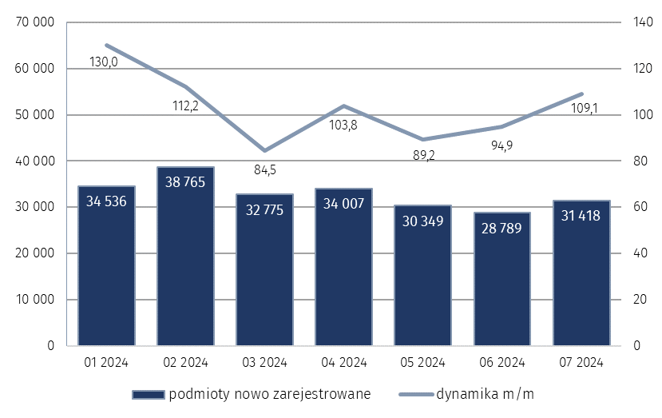
Wykres 1. Liczba podmiotów nowo zarejestrowanych w rejestrze REGON

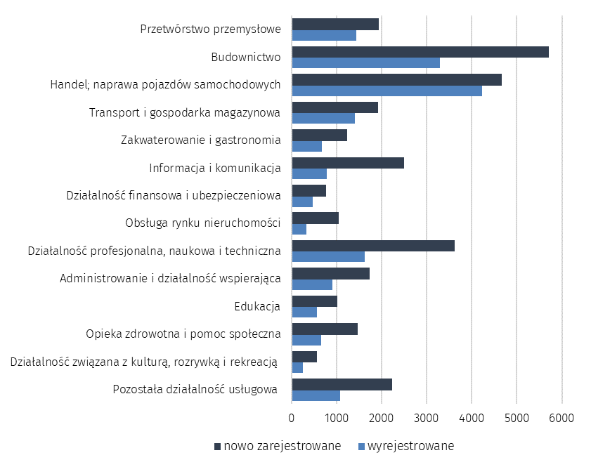
Wykres 2. Liczba podmiotów nowo zarejestrowanych i wyrejestrowanych z rejestru REGON
wg sekcji PKD w lipcu 2024 roku

Wykres 3. Liczba podmiotów z zawieszoną działalnością w rejestrze REGON
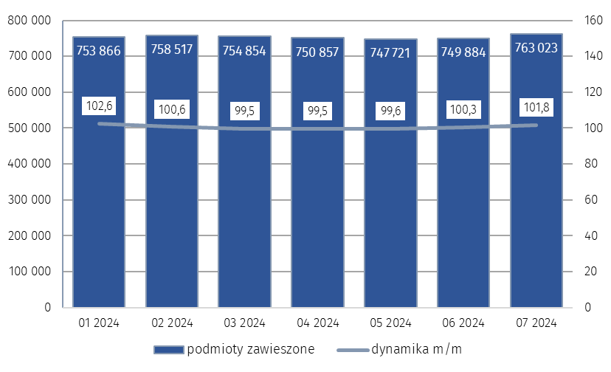

W przypadku cytowania danych Głównego Urzędu Statystycznego prosimy o zamieszczenie informacji: „Źródło danych GUS”, a w przypadku publikowania obliczeń dokonanych na danych opu-blikowanych przez GUS prosimy o zamieszczenie informacji: „Opracowanie własne na podstawie danych GUS”.

Opracowanie merytoryczne:  Departament Programowania, Koordynacji Badań  i Rejestrów  Zastępca Dyrektora Ireneusz Budzyński  Tel: 22 608 33 59 | Rozpowszechnianie:  Wydział Współpracy z Mediami  Tel: 695 255 011
Wydział Współpracy z Mediami  Tel: 22 608 38 04  e-mail: obslugaprasowa@stat.gov.pl |   www.stat.gov.pl

@GUS_STAT

@GlownyUrzadStatystyczny

gus_stat

glownyurzadstatystycznygus

glownyurzadstatystyczny
Powiązane opracowania
Miesięczna informacja o podmiotach gospodarki narodowej w rejestrze REGON
Kwartalna informacja o podmiotach gospodarki narodowej w rejestrze REGON
Zmiany strukturalne grup podmiotów gospodarki narodowej w rejestrze REGON, 2023
Temat dostępny w bazach danych
Bank Danych Lokalnych (BDL)
Ważniejsze pojęcia dostępne w słowniku
Podmiot gospodarki narodowej
Forma prawna
Wykonywana działalność
Rodzaj działalności przeważającej

